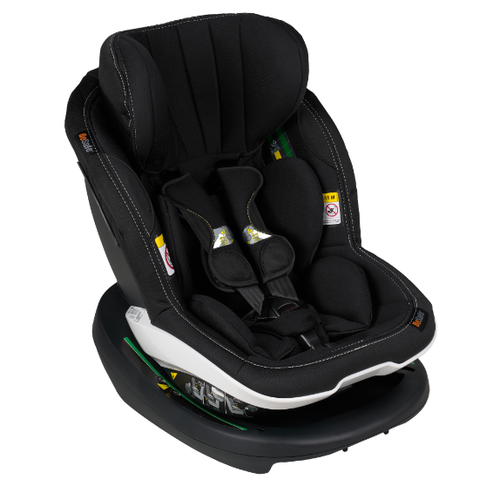

Datenblatt: BeSafe iZi Modular A RF X1 i-Size
Kurzbeschreibung/Besonderheiten:
Dieser rein rückwärts nutzbare Kindersitz ist Teil eines modularen Systems. Auf der Basis kann zunächst die Babyschale BeSafe iZi Go Modular genutzt werden. Besonderer Clou hier: der Sitz unterstützt Sie beim korrekt fest anschnallen indem er die Gurte selber (nach)strafft. Die sehr gute Ruheposition sowie der innovative Sitzverkleinerer sorgen für bestmöglichen Komfort für das Kind.

Zulassung | UN/ECE R 129
Kindersitzgruppe(n) | -
Gewicht des Kindes | bis maximal 18 kg
Größe des Kindes | 61 bis 105 cm (rückwärts)
Passform | Passt häufig ab Oberteilgröße 68 bis ca. Oberteilgröße 110/116. Beachten Sie, dass der Sitz nur bis zu einer maximalen Größe von 105 cm zugelassen ist.
Drehbarer Kindersitz | Nein
Einbau
Einbau rückwärtsgerichtet | Ja, von 61 bis 105 cm
Einbau vorwärtsgerichtet | Nein
Einbau mit dem Fahrzeuggurt | Nein
Einbau mit Isofix | Ja
Basisstation | BeSafe iZi Modular i-Size Base (separat erhältlich)
Gewicht des Kindersitzes | Sitz 8,5 kg/ Basis 6,5kg
Testergebnisse | - Dieser Reboarder hat den harten schwedischen Plustest bestanden.
Flugzulassung | Nein

